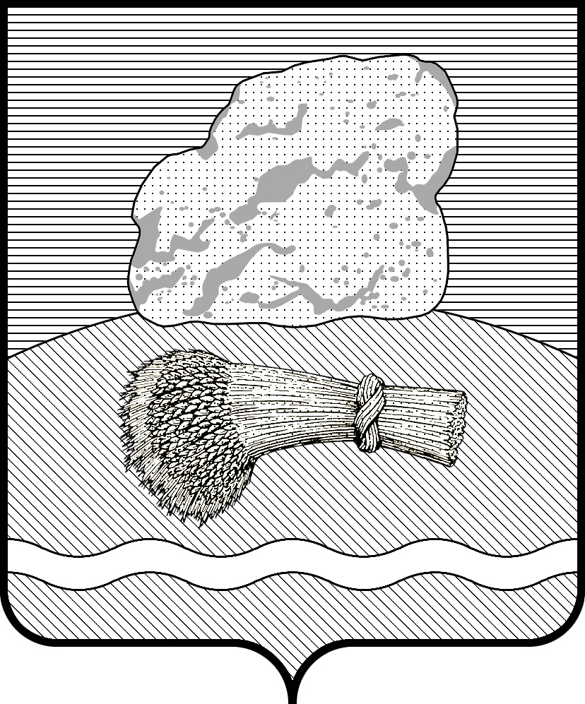

РОССИЙСКАЯ ФЕДЕРАЦИЯ
Калужская область

Районное Собрание представителей муниципального района
«ДУМИНИЧСКИЙ РАЙОН»

РЕШЕНИЕ

«_17_»__02___2025 г. № _16__

О внесении изменений и дополнений в Решение Районного Собрания представителей МР «Думиничский район» от 24.04.2013г. №14 «Об установлении Порядка определения границ прилегающих к некоторым организациям и объектам территорий, на которых не допускается розничная продажа алкогольной продукции, розничная продажа алкогольной продукции при оказании услуг общественного питания» (в редакции от 24.04.2018г. №30)

Руководствуясь ст.16 Федерального закона от 22.11.1995г. №171-ФЗ «О государственном регулировании производства и оборота этилового спирта, алкогольной и спиртосодержащей продукции и об ограничении потребления (распития) алкогольной продукции», Правилами определения органами местного самоуправления границ прилегающих к некоторым организациям и объектам территорий, на которых не допускается розничная продажа алкогольной продукции, утвержденными Постановлением Правительства Российской Федерации от 23.12.2020г. №2220, Законом Калужской области от 06.04.2006г. №182-ОЗ «О регулировании отдельных правоотношений в сфере оборота алкогольной продукции на территории Калужской области» (в редакции от 21.11.2024г. №550-ОЗ), Уставом муниципального района «Думиничский район», с учетом результатов общественных обсуждений, Районное Собрание представителей РЕШИЛО:

- Преамбулу Решения Районного Собрания представителей МР «Думиничский район» от 24.04.2018г. №14 (в редакции от 24.04.2018г. №30) изложить в следующей редакции:
«Руководствуясь ст.16 Федерального закона от 22.11.1995г. №171-ФЗ «О государственном регулировании производства и оборота этилового спирта, алкогольной и спиртосодержащей продукции и об ограничении потребления (распития) алкогольной продукции», Правилами определения органами местного

самоуправления границ прилегающих к некоторым организациям и объектам территорий, на которых не допускается розничная продажа алкогольной продукции, утвержденными Постановлением Правительства Российской Федерации от 23.12.2020г. №2220, Законом Калужской области от 06.04.2006г. №182-ОЗ «О регулировании отдельных правоотношений в сфере оборота алкогольной продукции на территории Калужской области», Уставом муниципального района «Думиничский район», с учетом результатов общественных обсуждений, Районное Собрание представителей РЕШИЛО:»

- Дополнить п.2 Порядка определения границ, прилегающих к некоторым организациям и объектам территорий, на которых не допускается розничная продажа алкогольной продукции, розничная продажа алкогольной продукции при оказании услуг общественного питания» (далее – Порядок определения границ), утвержденного Решением Районного Собрания представителей МР «Думиничский район» от 24.04.2018г. №14 (в редакции от 24.04.2018г. №30) абзацем следующего содержания:
- «к многоквартирным домам».

3. Дополнить п.4 Порядка определения границ абзацем в) следующего содержания:
«в) Минимальное значение расстояния границ прилегающих территорий от многоквартирных домов до объектов, в которых при оказании услуг общественного питания осуществляется розничная продажа алкогольной продукции, равно 20 м.
Расстояние границ прилегающих территорий измеряется в метрах по прямой линии («по радиусу») от ближайшей точки цоколя многоквартирного дома до ближайшей точки цоколя объекта общественного питания, осуществляющего розничную продажу алкогольной продукции, вне зависимости от наличия пешеходной или проезжей части и различного рода ограждений».

4. Настоящее Решение вступает в силу с даты опубликования в районной газете «Думиничские вести», подлежит размещению на официальном сайте www.zskaluga.ru и на официальном сайте муниципального района «Думиничский район» https://duminichi-r40.gosweb.gosuslugi.ru/.

Глава муниципального района А.С. Шишова

